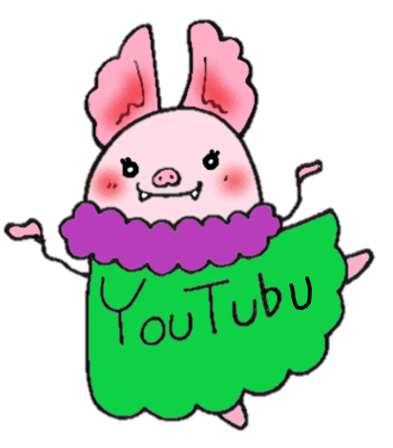
年 組 番 名前

7月２３日（木）～夏休みが終了する８月１６日（月）までの間に2日間チャレンジしてみましょう。
家族でチャレンジする日とチャレンジするレベルを決めて取り組んでください。メディアコントロールの日は、メディア機器（テレビ、パソコン、ゲーム機、タブレット、スマホなど）の使用をひかえて早めに寝ましょう。達成できたらおうちの人にサインをもらいましょう。
「だブー！！」
のモンスターは
【ユーチューブー】です。

・レベル１…家庭学習中はノーメディア
・レベル２…メディアをつけるのは１時間以内
・レベル３…午後から寝るまでノーメディア
・レベル４…１日中（朝～寝るまで）ノーメディア
＜チャレンジレベル＞

メディアコントロール日 | チャレンジするレベル | 出来たら〇 | 保護者サイン（印）
月 日（ ）
月 日（ ）
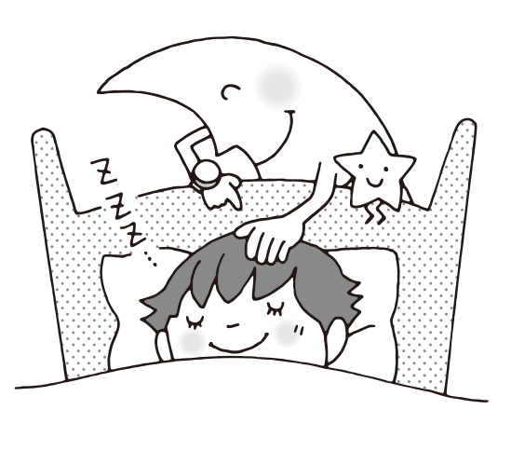
【お家の方から一言
またはサイン】
＜ふりかえりを書きましょう。＞
【ふりかえり、感想を書きましょう】

＊夏休み中の様子について自由にご記入ください。
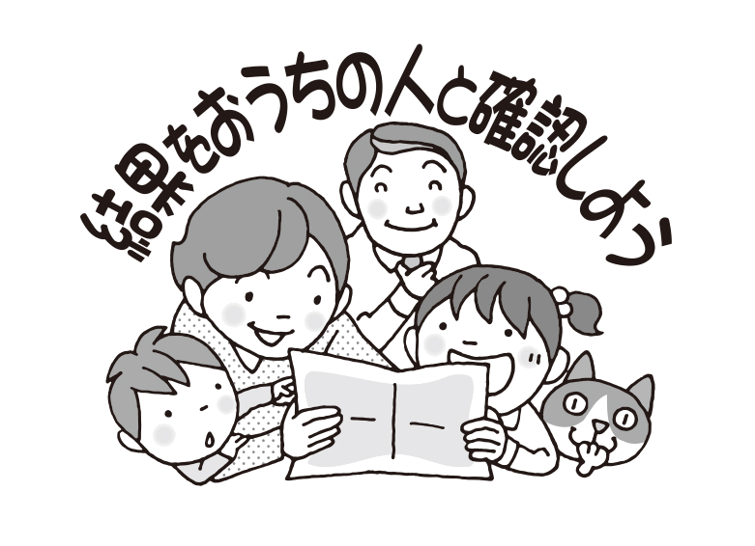

＊生活習慣に取組なので、目標をクリアしたら「進化シール」を配布します。
今回、レベル４にチャレンジしてクリアした人には、さらに「スペシャル進化シール」を配布します。

